Tarte caramel-chocolat
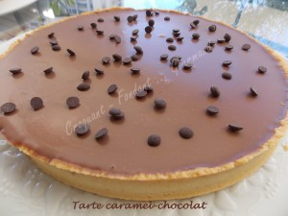 Pour 8 Croquants-Gourmands
Pâte sablée :
- 195 g de farine
- 20 g de sucre en poudre
- 35 g de sucre glace
- 20 g d'amandes en poudre
- 90 g de beurre
- 1 œuf
Caramel :
- 120 g de sucre en poudre
- 2 càs d'eau
- 60 g de crème liquide
- 25 g de beurre
- ¼ de càc de fleur de sel
Ganache au chocolat :
- 300 g de chocolat au lait en pistoles
(ou cassé en petits morceaux)
- 300 g de crème liquide
Un cercle à tarte de 24 cm de diamètre
Préchauffage du four à 160°C
Au travail :
La pâte sablée :
Vous la ferez en suivant la recette de base.
Garnir le moule.
Lester la pâte et faire cuire à blanc pendant 15 minutes.
Retirer le lestage et laisser cuire encore 15 minutes.
Laisser refroidir puis décercler et poser sur le plat de service.
Le caramel :
Mettre le sucre et l'eau dans une casserole à feu vif et laisser chauffer jusqu'à obtention d'un caramel ambré.
Pendant ce temps, porter la crème en limite d'ébullition.
Couper le beurre froid en dés.
Lorsque le caramel est prêt, retirer du feu et ajouter la crème chaude en petit filet tout en remuant ( aux projections!) puis le beurre et le sel.
Remettre sur la plaque et laisser chauffer pendant 2 à m minutes sans cesser de remuer jusqu'à ce que la préparation soit bien crémeuse.
Laisser tiédir.
Verser sur le fond de tarte pour le napper entièrement.
Mettre au congélateur pendant une heure au minimum.
La ganache au chocolat :
Mettre le chocolat dans un saladier et verser la crème bouillante dessus.
Laisser reposer quelques minutes avant de remuer.
Ou comme moi, mettre le chocolat et la crème dans un saladier et faire chauffer au micro-ondes jusqu'à ce que la crème arrive à ébullition.
Remuer pour obtenir une préparation lisse.
Laisser tiédir puis verser la ganache sur le fond de tarte.
Glisser le plat au réfrigérateur jusqu'au lendemain.
J'ai parsemé de quelques pépites de chocolat avant de servir.

